Отчёта по лабораторной работе №3
  - Язык разметки Markdown
Гущина Екатерина Антоновна
Содержание

1. Цель работы
Целью работы является освоение процедуры оформления отчетов с помощью легковесного языка разметки Markdown.

2. Выполнение лабораторной работы
В терминале перейдем в каталог курса и обновим локальный репозиторий, скачав изменения из удаленного репозитория с помощью команды git pull: 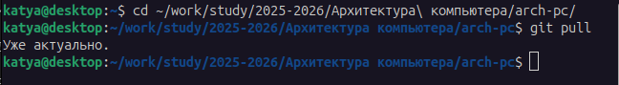
Перейдем в каталог с шаблоном отчета по лабораторной работе № 3 и проведем компиляцию шаблона с использованием Makefile (команда make):
Компиляция прошла успешно. Был создан каталог _output, в котором появились файлы arch-pc–lab03–report.docx и arch-pc–lab03–report.pdf: 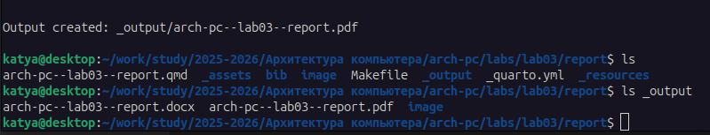
Удалим полученные файлы командой make clean: 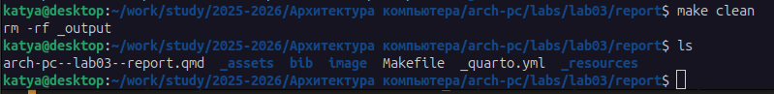 Каталог _output со сгенерированными файлами удалена.
Откроем файл arch-pc–lab03–report.qmd c помощью текстового gedit. Заполним структуру отчета и добавим изображения, используемые в отчете, в папку image и скомпилируем отчет с помощью Makefile: 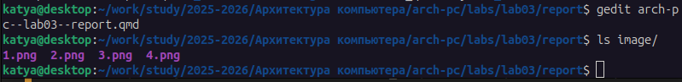
Загрузим файлы на Github: 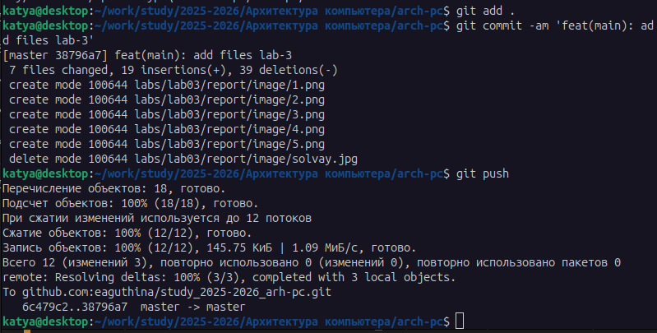

3. Выводы
Освоили процедуры оформления отчетов с помощью легковесного языка разметки Markdown.

